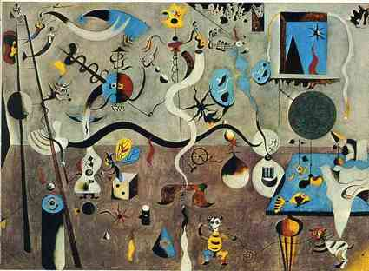
Carnaval de Arlequín por Joan Miró, 66 cm × 83 cm, 1924-1925, Albright-Knox Art Gallery, Buffalo (EE. UU.)

- Texto 1: una explicación por el propio pintor
« Lo pinté en mi taller de la Rue Blomet. Mis amigos de aquel entonces eran los surrealistas. Intenté plasmar las alucinaciones que producía el hambre que pasaba. […]. En la tela aparecen ya elementos que se repetirán después en otras obras: la escalera que es la de la huida y la evasión, pero también la de la elevación, los animales y sobre todo los insectos, que siempre me han interesado mucho.
La esfera oscura que aparece a la derecha es una representación del globo terráqueo, pues entonces me obsesionaba ya una idea: “¡Tengo que conquistar el mundo!”. El gato, que lo tenía siempre junto a mí cuando pintaba. El triángulo negro que aparece en la ventana representa la Torre Eiffel. Trataba de profundizar el lado mágico de las cosas. […] Durante ese año frecuenté mucho la compañía de los poetas porque pensaba que era necesario ir más allá del “hecho plástico” para alcanzar la poesía. »

A) Completa gracias al texto:
Miró era amigo de _____________________________________.
Pintó/plasmó alucinaciones causadas por ________________________________.
Miró frecuentó mucho los poetas para _________________.

B) Haz corresponder
El elemento que se ve en el cuadro | Lo que es o lo que representa en realidad
La escalera A. | 1. La Torre Eiffel
La esfera oscura B. | 2. La huida, la evasión y la elevación
Un triángulo negro C. | 3. El globo terráqueo

C) Completa adaptando la frase (primera persona a tercera persona)
Joan Miró pintaba los animales y sobre todo los insectos porque siempre ________________________________
El artista pintó un gato porque siempre __________________________________________________________.
Representó una esfera negra porque ____________________________________________________________.

D) Mira la obra y sitúa los elementos siguientes:
La torre Eiffel está____________, el gato se encuentra ____________ y la escalera se halla ___________________.

- Texto 2: una descripción
“[En este cuadro] un autómata que está tocando la guitarra y un arlequín con bigotes tienen los papeles principales. A su alrededor aparecen gatos jugando con unas bolas de lanas, unos pájaros ponen huevos de donde salen mariposas o unos peces voladores se van a la búsqueda de los cometas. También se ve como un insecto se escapa de un dado o un mapamundi espera sobre la mesa, así como una escalera que tiene una oreja humana enorme proyecta un ojo minúsculo entre los barrotes.
El ojo, adoptado como emblema para señalar la presencia del hombre, será una constante en la producción artística de Miró y aquí aparece por toda la tela. […] A través de una ventana que se abre al exterior se advierte un azul del cielo con una pirámide de color negro, que Miró dijo ser la Torre Eiffel [...], y un sol. En la obra se aprecia una clara tendencia por parte del pintor a llenar toda la superficie del cuadro con muchos elementos, con juguetes fabulosos, curiosos animales o criaturas semihumanas. Esta composición se debe a las alucinaciones causadas por el hambre. Él mismo comentaba que en esta pintura "intentaba plasmar las alucinaciones que me producía el hambre que pasaba.” [..] En la tela se encuentran ya los signos predilectos del lenguaje “mironiano” que se repetirán en obras posteriores, como la escalera, símbolo de la huida y la evasión, pero también de la elevación; los animales y, sobre todo, los insectos, que siempre le interesaron mucho.”

En casa:
Entrénate a leer este texto, una lectura eficaz es la que está hecha con el tono y con convicción. Graba tu lectura.
Memoriza 5 líneas que te parecen importantes.

Plasmar : exprimer
Ir más allá : aller au delà de
Alcanzar : atteindre
Fuente: http://www.historiadelarte.us/las-vanguardias/el-carnaval-del-arlequin.html

